ПОСТАНЦИОННАЯ СВЯЗЬ

1. ПРИНЦИП ОРГАНИЗАЦИИ ПС
ПС служит для переговоров ДСП промежуточных станций по вопросам движения поездов. В каждую цепь ПС включается одна распорядительная станция и 20-25 промежуточных пунктов, оборудованных аппаратурой с избирательным вызовом. Распорядительная станция устанавливается на отделенческой или крупной участковой станции. В цепи ПС на распорядительной станции включают местные и междугородние телефонные станции, что позволяет соединять абонентов ПС с местными абонентами телефонной станции и с абонентами дальней дорожной связи.

2.АППАРАТУРА РАСПОРЯДИТЕЛЬНОЙ СТАНЦИИ ПОСТАНЦИОННОЙ СВЯЗИ

Для оборудования распорядительной станции ПС с тональным избирательным вызовом применяют 2 разновидности аппаратуры:
1). ПСТ-2-60
2). ПСТ-4-70
ПС - распорядительная станция ПС
Т - тональная
2 - рассчитана для включения 2-х самостоятельно работающих цепей ПС

В комплект ПСТ -2 - 60 входит:
1. Кнопочный пульт с 40 вызывными кнопками, который устанавливается на коммутаторе телефонистки
2. Стойка аппаратуры типа ПСТ - 2 - 60, ПСТ - 4 - 70
На коммутаторе у телефонистки, кроме кнопочного пульта, имеются вызывные лампочки ВЛ и соединительные гнезда ГН.
На стойке аппаратуры ПСТ- 2 - 60 располагается датчик ДТИВ, приемники ПТВ1, ПТВ2, линейные трансформаторы ЛТр1, ЛТр2 и генератор контроля вызова ГКВ.

3. АППАРАТУРА ПРОМЕЖУТОЧНОГО ПУНКТА ПС
ППТ-66П
ПП - аппаратура промежуточного пункта
Т - тональная
П - постанционной связи
В состав ППТ-66П входит:
1. ЩВИ
2. ПРУ (усилитель приема УС1, усилитель передачи УС2, ПТИВ и звонок)
3. Телефонный аппарат типа ТАП
4. Источник питания.

4. ФУНКЦИОНАЛЬНАЯ СХЕМА ЦЕПИ ПОСТАНЦИОННОЙ СВЯЗИ
Абонент промежуточного пункта вызывает телефонистку распорядительной станции. Для этого он снимает с рычага РП МкТф и прослушивает свободность линии. Далее нажимает на ТАП вызывную кнопку ВКн. Возбуждается генератор вызова ГВ, от которого ток тональной вызывной частоты через РП, Ус2 и ЩВИ поступает на распорядительную станцию, где через ЛТр и контакты 2-1 реле ИВ поступает в приёмник ПТВ. На выходе ПТВ срабатывает реле, которое включает вызывную лампу и генератор контроля вызова ГКВ.
Для опроса абонента, вызвавшего распорядительную станцию, телефонистка включается в Гн и ведёт разговор по цепи:
Для вызова промежуточного пункта телефонистка включается шнуровой парой в Гн. При этом срабатывает реле ИВ и контактами 2-3 подключает ДТИВ к линии.
Затем телефонистка нажимает кнопку на КП нужной станции; ДТИВ посылает код через 2-3 ИВ, который получает ПТИВ на промежуточном пункте. ПТИВ замыкает цепь звонка.

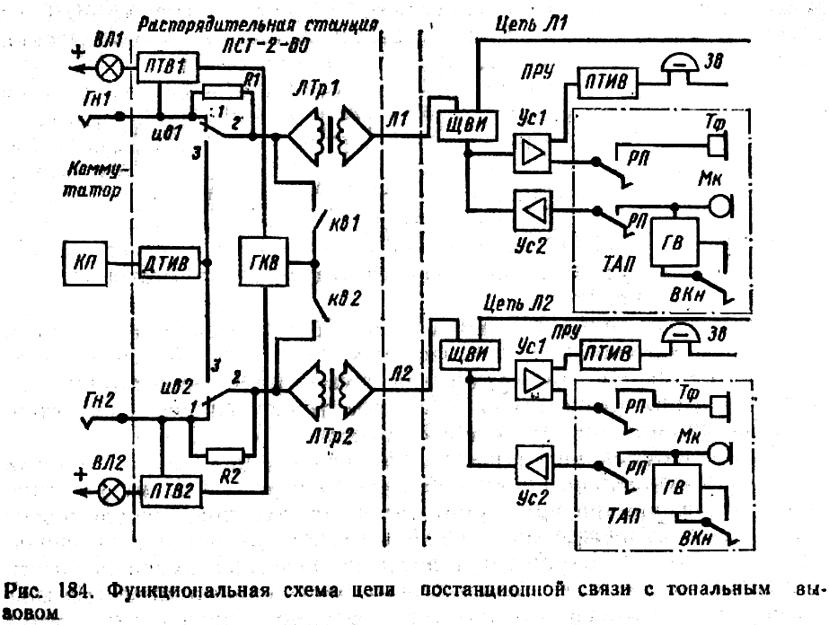

Задание на дом: учебник Л.А. Кондратьева, О.Н. Ромашкова «Системы регулирования
движения на ж.д. транспорте» с. 387-391

